I/O Streams

Напишіть програму, яка отримає рядок з максимальною кількістю слів із заданого файлу.

Хід роботи

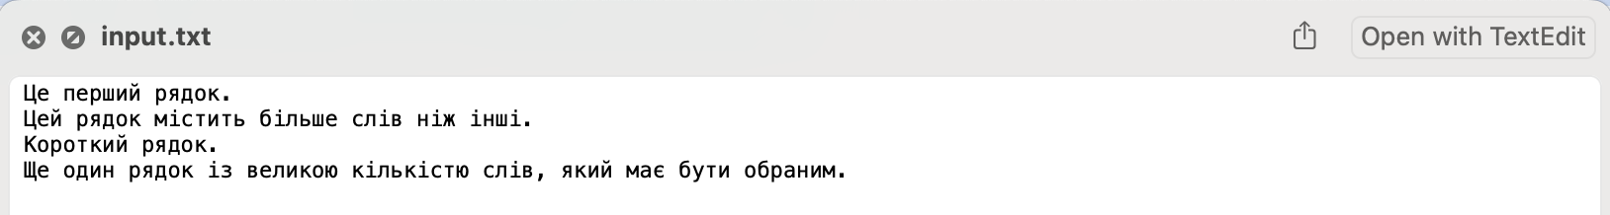

Рисунок 1 - Вхідний файл



Рисунок 2 - Результати виконання програми

Висновки: у ході роботи я було написано програму, яка отримує рядок з максимальною кількістю слів із заданого файлу.

Лістинг коду

import java.io.\*;

import java.util.\*;

public class MaxWordsInLine {

public static void main(String[] args) {

// Шлях до файлу (змініть шлях на ваш власний файл)

String filePath = "input.txt";

try {

String maxLine = getMaxWordsLine(filePath);

System.out.println("Рядок із максимальною кількістю слів:");

System.out.println(maxLine);

} catch (IOException e) {

System.out.println("Помилка при читанні файлу: " + e.getMessage());

}

}

public static String getMaxWordsLine(String filePath) throws IOException {

BufferedReader reader = new BufferedReader(new FileReader(filePath));

String line;

String maxWordsLine = "";

int maxWordsCount = 0;

while ((line = reader.readLine()) != null) {

int wordsCount = countWords(line);

if (wordsCount > maxWordsCount) {

maxWordsCount = wordsCount;

maxWordsLine = line;

}

}

reader.close();

return maxWordsLine;

}

public static int countWords(String line) {

// Розділення рядка на слова за допомогою пробілів та інших пробільних символів

String[] words = line.trim().split("\\s+");

return words.length;

}

}